🔐 Étape 6: Sécuriser l’infrastructure avec Azure Security Center

## 📸 Capture 1

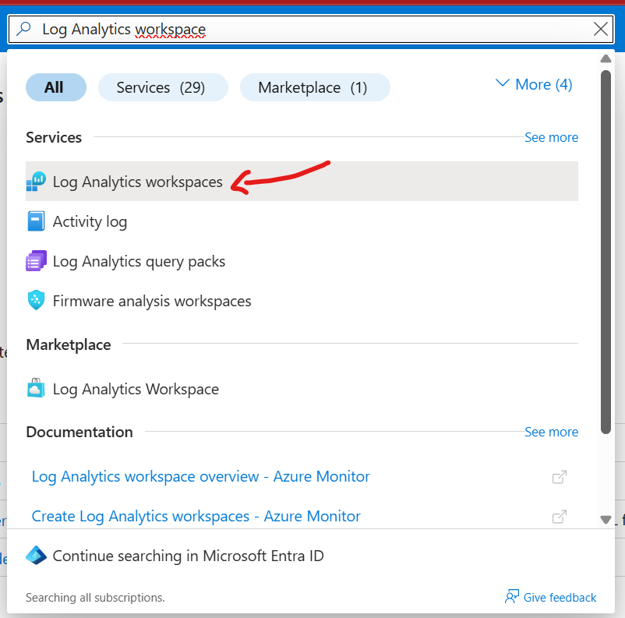

🎙️ Sécurité en mode ON ! On commence par aller dans le 'Microsoft Defender for Cloud'.

## 📸 Capture 2

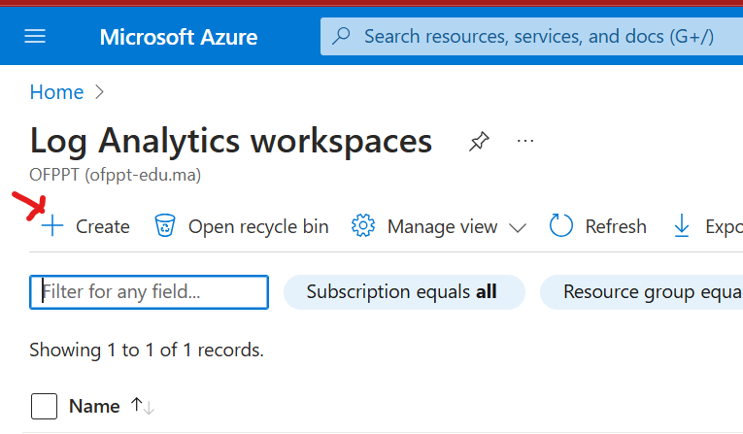

🎙️ Ici tu peux voir une vue globale de la sécurité de toutes tes ressources Azure.

## 📸 Capture 3

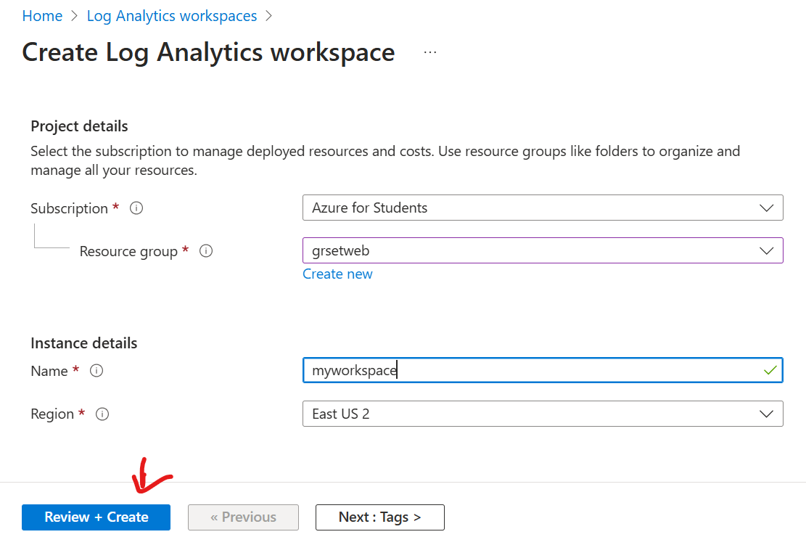

🎙️ Active les recommandations de sécurité pour renforcer tes configurations.

## 📸 Capture 4

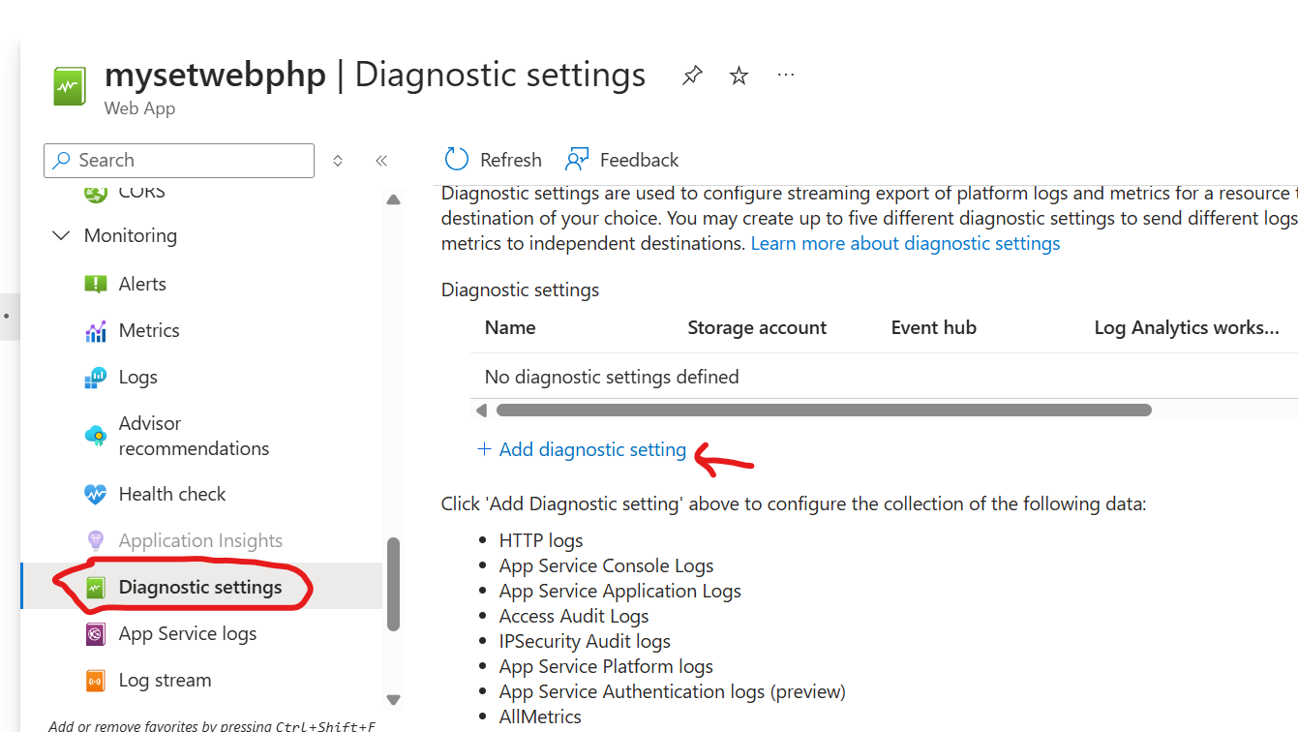

🎙️ Analyse des vulnérabilités, conseils sur les pare-feux, et bien plus encore.

## 📸 Capture 5

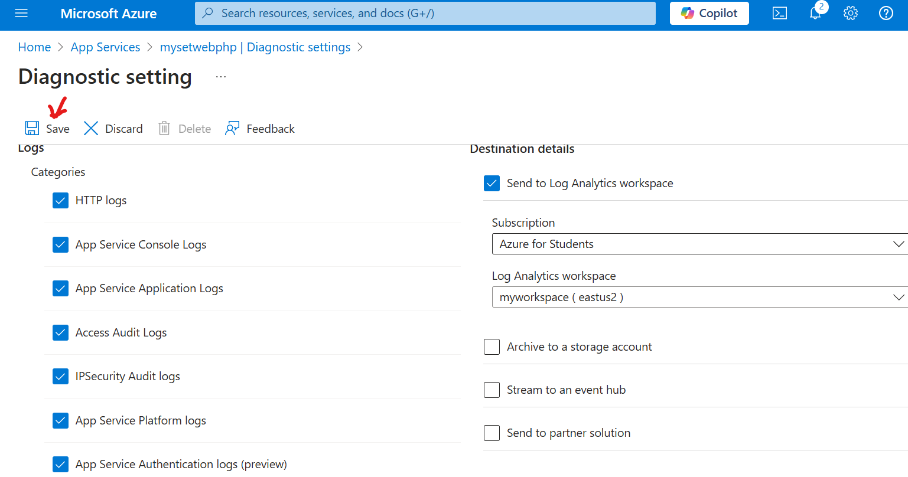

🎙️ Tu peux aussi configurer des alertes automatiques en cas d’activité suspecte.

## 📸 Capture 6

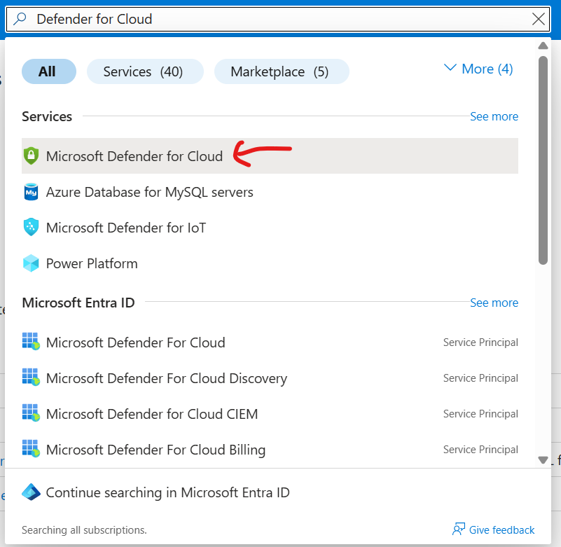

🎙️ Et pourquoi pas connecter Microsoft Sentinel pour une surveillance encore plus avancée ? 🔍

## 📸 Capture 7

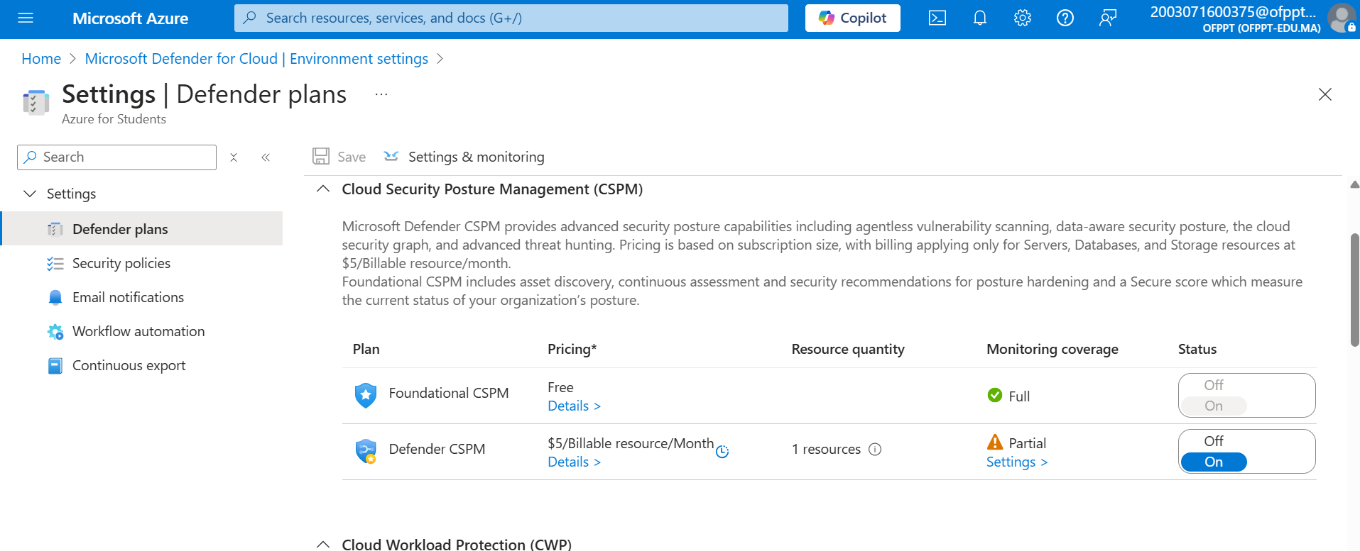

🎙️ Ne sous-estime jamais la sécurité cloud 🔐, active les outils offerts par Azure dès le début.

## 📸 Capture 8

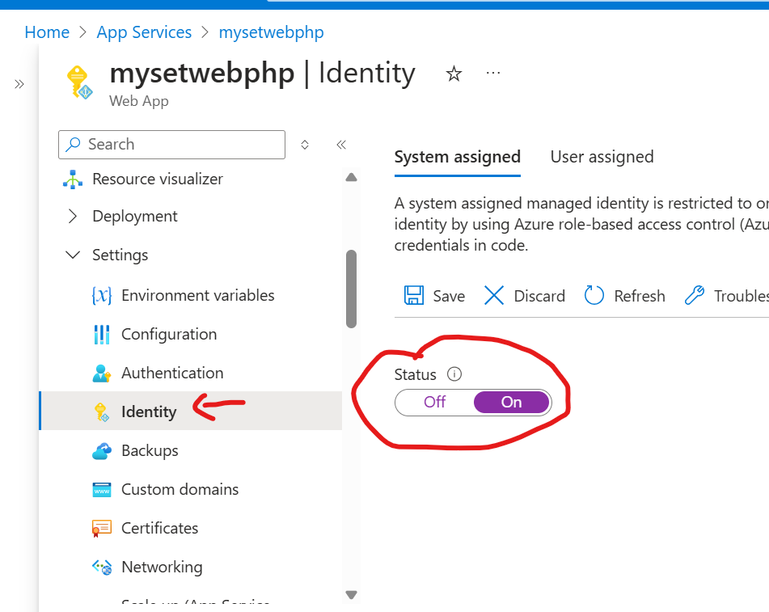

🎙️ Ne sous-estime jamais la sécurité cloud 🔐, active les outils offerts par Azure dès le début.

## 📸 Capture 9

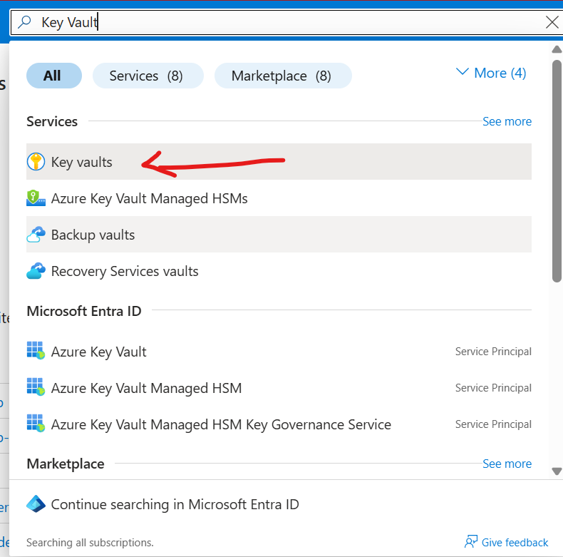

🎙️ Ne sous-estime jamais la sécurité cloud 🔐, active les outils offerts par Azure dès le début.

## 📸 Capture 10

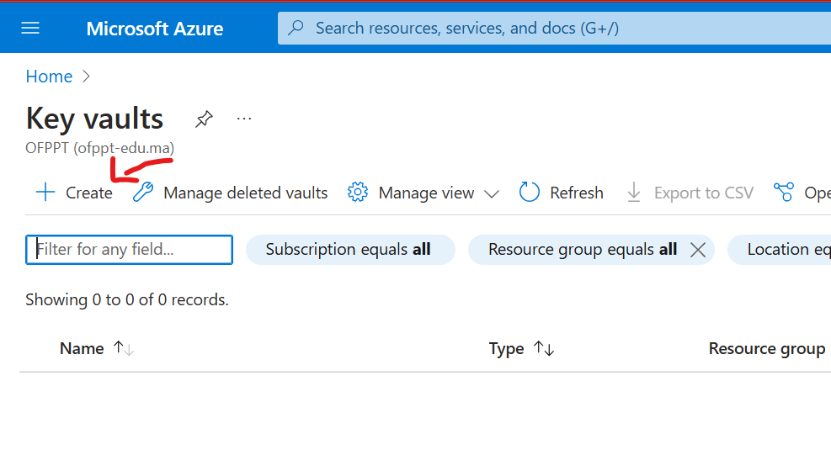

🎙️ Ne sous-estime jamais la sécurité cloud 🔐, active les outils offerts par Azure dès le début.

## 📸 Capture 11

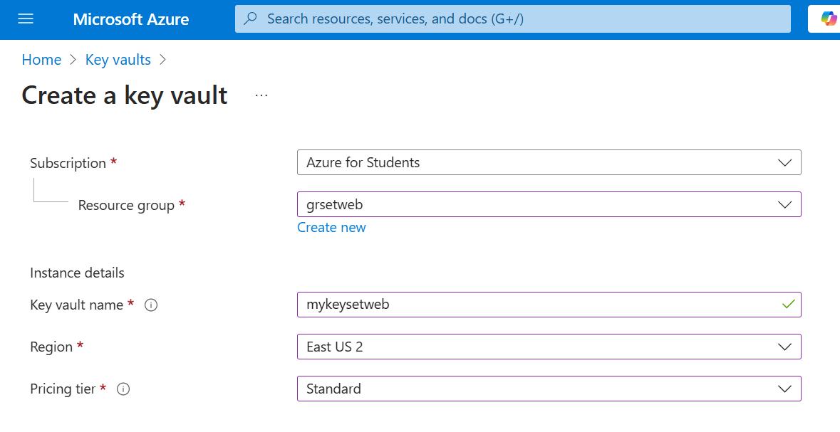

🎙️ Ne sous-estime jamais la sécurité cloud 🔐, active les outils offerts par Azure dès le début.

## 📸 Capture 12

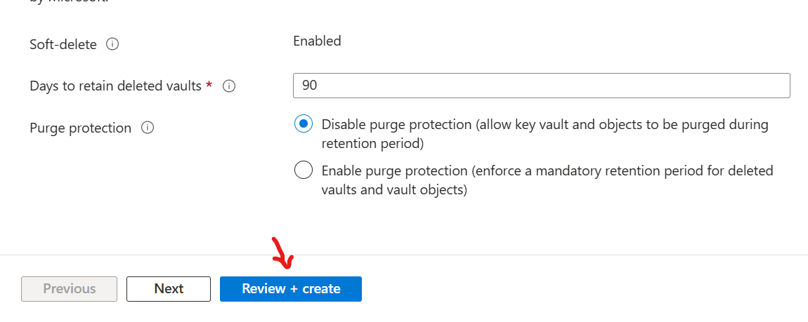

🎙️ Ne sous-estime jamais la sécurité cloud 🔐, active les outils offerts par Azure dès le début.

## 📸 Capture 13

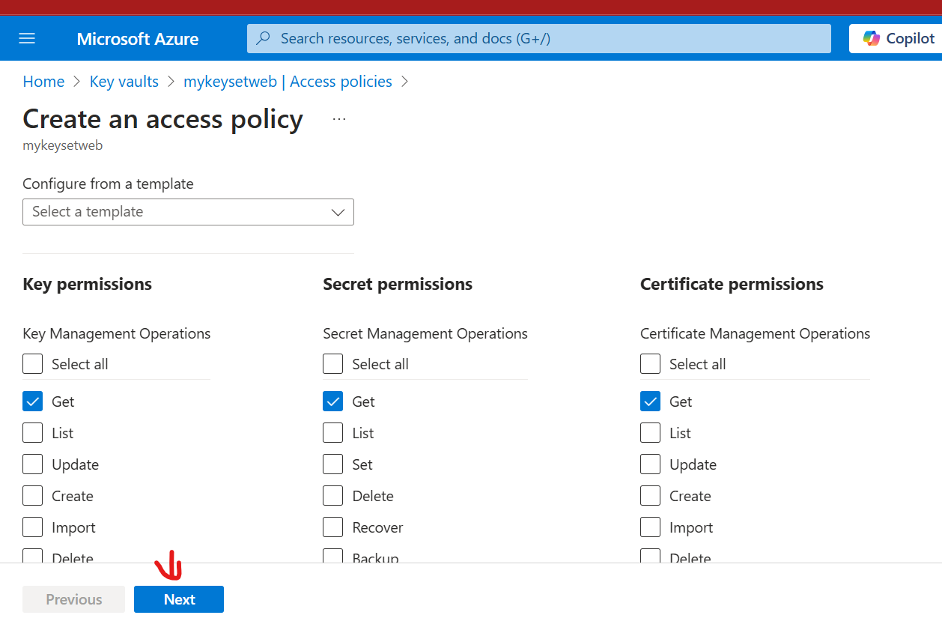

🎙️ Ne sous-estime jamais la sécurité cloud 🔐, active les outils offerts par Azure dès le début.

## 📸 Capture 14

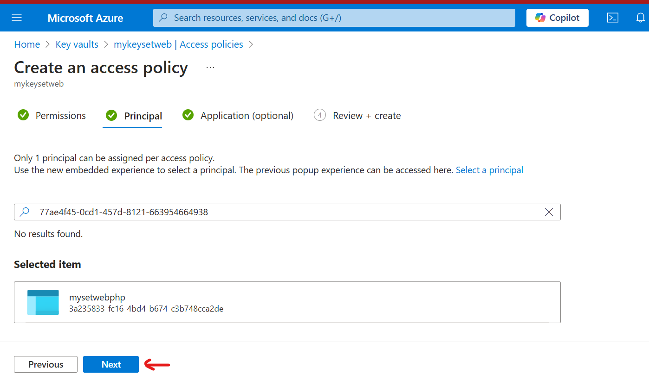

🎙️ Ne sous-estime jamais la sécurité cloud 🔐, active les outils offerts par Azure dès le début.